Vane vítr pouští
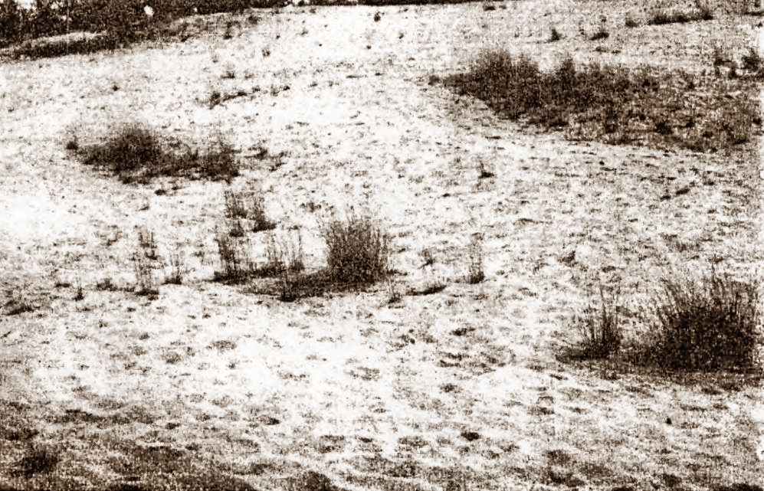
„Poušť, vyprahlá a bezútěšná, přijímající barvy až navečer, kdy oblohu filtruje barevné reflektory, písek hněte vzduch s jemným šustěním…„, to říká o poušti Jaime Pessoa. Myslil tím Saharu, ale naše poušť u Vlkova je v mlze rašelinných jezírek stejně krásná.
Veliký Re přesedl do svého nočního člunu a na lehce zvlněnou poušť ulehl večer. Písek rozmazával hranice tmy a měsíčních paprsků. Poušť byla tichá, nehybná. Noc si navlékala diamantový náramek a jeho kameny zářily vysoko na obloze.
Jaime Pessoa

Vítr vane pouští
Vítr vane pouští, po písku žene klobouk
zahnal ho do houští, starý a černý klobouk
Kdepak je ta hlava, která klobouk nosila
byla černá či plavá, komu asi patřila
Kdo to v poušti zmizel, odkud šel a kam
jaký kdo měl svízel, že byl v poušti sám
Jen zaváté stopy, starý klobouk ve křoví
nikdo nic nepochopí, nikdo se nic nedoví…
MELODIE PÍSNĚ, kterou všichni důvěrné známe. Před čtyřiceti lety šiji přehrával na klavíru Jaroslav Ježek v tehdejším Osvobozeném divadle. Ještě dnes jsme neodolatelně zaujati její podmanivě pustou melodií. Je jako dokonalá ilustrace ke slovům z Egyptských pohádek Jaime Pessoy.
Obojí navozují samotu, touhu, marnost, obojí jsou nářkem nad opuštěností člověka, obojí navozují v našich představách poušť.
Tentokrát však hlava, která klobouk na obrázku nosila, v poušti nezmizela. Hlavní náš problém bude v určení, leží-li doličný předmět na Sahaře či u Vlkova v jižních Čechách. Sahara je, jak praví náš Příruční slovník naučný, největší poušť světa, převážně plošina s podnebím výrazné suchým, vyprahlá oblast bez porostů nebo jen s jednotlivými keři, v níž vypařování převyšuje srážky a leží v Africe.
O Vlkovu slovník nepraví nic. Proto o něm řekneme my, že je to postglaciální přesyp, naleziště vzácné květeny a hmyzu a státní přírodní rezervace na Třeboňsku. Protože by to bylo málo, vezmeme si k ruce ještě první svazek Ochrany československé přírody a krajiny. Tam se říká, že tyto váté písky jsou nejhojnější v písečných pouštích a na mořském pobřeží a u nás se vyskytují ještě na jižní Moravě a Slovensku. Skládají se z drobného až velmi jemného písku, téměř vesměs ze zrn křemene. Obvykle se neukládají v souvislých, přibližně stejně mocných vrstvách, nýbrž tvoří táhlé hřbety a vyvýšeniny, písečné přesypy neboli duny. Jsou to několik metrů vysoké kopečky, protažené kolmo na směr převládajícího větru, nebo i půlměsíčitého tvaru, tzv. barchany. Význačný je tvar „živých“ písečných přesypů, jejichž návětrná strana je mírně skloněna, kdežto strana od větru chráněná je mnohem příkřejší. Větrem hnaný písek totiž šplhá po mírném svahu vzhůru, a když překoná nejvyšší místo, sype se v závětří vlastní vahou po příkrém svahu dolů. Současně se tím celá písečná závěj posunuje a stěhuje se ve směru větru. Písku ubývá na návětrném svahu duny a přibývá na příkrém svahu, který je před větrem chráněn.
Zasypává tak úrodnou půdu a to hrozí i u nás. Je proto nutno duny upevňovat osazováním volného písku nejprve travinami, pak křovinami, a konečně lesem, zejména borovým.
Písečný přesyp u Vlkova je jedním z velice zřídka se vyskytujících míst ve střední Evropě, kde žije vosa žlutka nejmenší a kde (ve směru od Vlkova) rostou vzácné lišejníky a mechy.
Je jistě menší než Sahara. Abyste nebyli při jeho návštěvě zklamáni. Z konce na konec snadno dohlédnete. Ale návštěvu vám doporučuji. Konečně, už Cyril Purkyně studoval kalaharské písky u vodopádů Viktoriiných na řece Zambezi a mezi Bulawayo a Mafekingem a potom napsal: „Písky jsou zatíženy a namnoze mírně stmeleny blankami rudého hydroxidu železitého, a proto jsou písečné přesypy v Kalahárí dosti vzácné„. No, prosím, a to je přece nějaká poušť.
O jižní Moravě je známo, že v důsledku vyrovnávání barometrického minima Velké uherské nížiny je často v měsících dubnu a květnu provívána silnými větry a smrštěmi a že v oblastech vátých písků se tyto větry mění v písečné smrště. Nebudeme je přirovnávat k egyptskému chamsinu či saharskému samumu, ale i nad Vlkovem se zdvíhá vítr. A když vane vítr, poušť se stěhuje a arabský goumier Ben Ali vypráví:
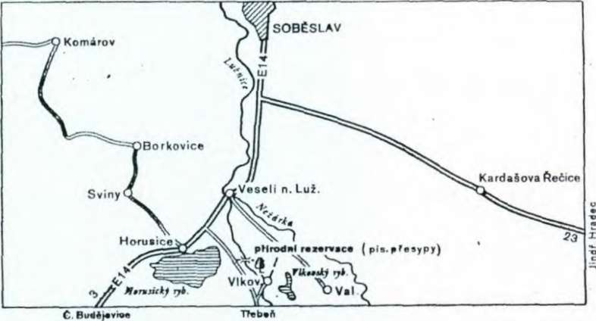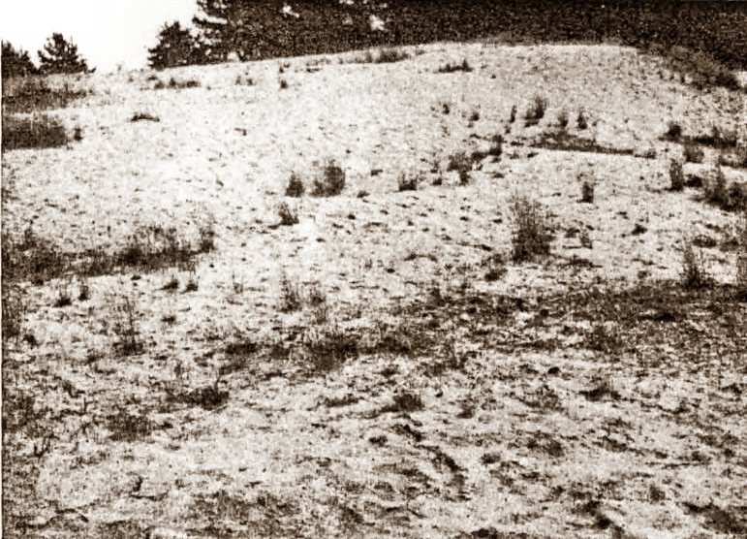
Zdvihá se vítr, poušť se stěhuje … a vítr se změní v blues Jaroslava Ježka. Slyšíte zpívat písek. Zvuk, o kterém vojáci Cizinecké legie věřili, že Tambour du désert — Bubeník pouště, ohlašuje smrt v jejich řadách.
„V dusných nocích, kdy zvířata v úzkostlivé předtuše mlčí a všude vládne olověný klid, je slyšel písek zpívat. Nepatrná oku neviditelná zrnka se nepřetržitě řinou s hřebenů náspů, třou se o sebe a tak vzniká jemný, kovový tón, jenž v dlouhých záchvěvech zní velmi líbezně a čarovně. Poušť, úkryt světa, pěje chválu Alláhovi a jeho Prorokovi.“ Goumier Ben Ali z knihy E. F. Löhndorffa, Afrika pláče.

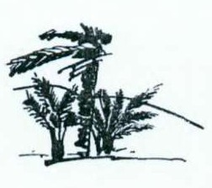
Chamsin — arabsky padesát; název saharského větru vichřicovitého rázu. Přináší takové množství prachu a písku, že se slunce zahalí jako do husté mlhy, ovšem padesát dnů nikdy netrvá.
Kalahárí — řídce osídlená step a poušť v rozloze asi 1 000 000 km2; leží v jihozápadní části Afriky.
Samum — horký vítr, obdoba chamsinu. Zvyšuje teplotu vzduchu až na 50 °C a je tak suchý, že ničí ústrojný život. Jemný prach vniká do všech otvorů těla.

Další písečné pouště (přesypy) v Čechách
- Přesypy u Rokytna (u Hradce Králové), 7 ha
- Písty u Nymburka, 4 ha
- Bzenec (mezi Uherským Hradištěm a Hodonínem)
- Semínský přesyp u Přelouče
- písečný přesyp u Osečka
﻿

